Урок по окружающему миру. 1 класс. УМК «Перспектива».
18. 12. 2012. Тема: Красивые камни в нашем доме.
Учитель: Фатыхова Елена Владимировна.

Предметные результаты:
Иметь представление о камнях, как части неживой природы;
Познакомиться с камнями для строительства и поделочными камнями;
Различать часто встречающиеся поделочные камни;
Узнавать поделочные камни в изделиях;
Узнавать изученные камни на иллюстрациях и в натуральном виде.
Метапредметные результаты:
Определять названия красивых камней с помощью атласа определителя (А.Плешаков) и учебника.
Рассказывать о значении камней в нашем доме и изделий из них.
Соотносить изделия и природные камни, из которых они изготовлены.
Осуществлять проверку знаний по теме урока.
Высказывать своё отношения к изделиям из камня.
Предлагать собственные варианты подобных изделий и рисовать их эскизы.
Личностные результаты:
Осознавать значение красивых камней и изделий из них в нашем доме.
Делиться эмоционально-эстетическими впечатлениями от восприятия образцов камней.
Предварительная работа.
Учитель готовит коллекцию минералов и горных пород (можно позаимствовать в кабинете географии). Детям дается задание найти украшения и изделия из поделочных камней и принести на урок.
Оборудование.
Работа на уроке ведется с использованием интерактивной доски и электронного приложения к учебному комплекту (CD).
У учителя образцы камней (горные породы и минералы) и поделки из них.
Магнитофон и запись арии сибирского гостя из оперы «Садко».
У детей учебник, тетрадь на печатной основе и атлас определитель «От земли до неба».
Ход урока.
Проверка дом. Задания, повторение. Актуализация знаний и умений.
У детей открыты тетради на печатной основе и по выполненному домашнему заданию задаются следующие вопросы:
Откуда человек берет воду для своей жизни?
Почему воду из реки необходимо очищать?
Почему воду из колодцев не очищают? (Работа по схеме «Природная фильтрация»).
Как раньше люди освещали свое жилище? (Презентация «Откуда пришло электричество?).
Как электричество поступает в наш дом? Взаимопроверка по тетрадям.
Как добывают природный газ, и как он поступает в наш дом? Взаимопроверка по тетрадям.

Следующим этапом проверки закрепляются знания по технике безопасности. Работа проводится по материалам диска на интерактивной доске.

1. | 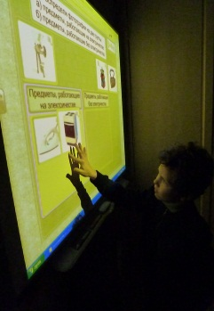 Повторение правил работы с электрическими приборами.
2. | 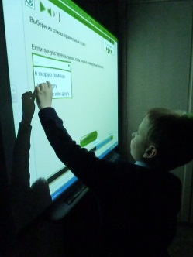 Правила техники безопасности.
3. | 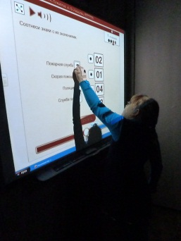 Знание самых важных телефонов.

Целеполагание.
Вспомните, чем человек украшает свой дом? (Мебель, картины, комнатные растения).
А теперь послушайте отрывок из арии Римского – Корсакова «Садко» и ответьте , что еще служит украшение в наших домах? (Звучит отрывок записи).
После ответов детей , учитель делает вывод:
Еще в древности люди заметили, что некоторые камни очень красивы и стали делать из них украшения и поделки.
Аналитический этап.
Камни – это часть неживой природы.
Сначала учитель сообщает детям, что камни – это минералы и горные породы.
Минералы – вещества, имеющие однородную структуру, а горные породы, состоят из нескольких минералов.
Самая знакомая для вас горная порода – это гранит. (Показ коллекции гранита).
Учитель интересуется, где ребята встречали эту горную породу и делает вывод, что наш город
Санкт – Петербург буквально одет в гранит. (Показ слайдов с видами Эрмитажа, Медного всадника, набережной Невы и т. д.)

Далее проходит практическая работа.
Дети получают на парту образцы слюды, кварца и полевого шпата, изучают их и находят вкрапления в образцах горной породы – гранит. Затем делается вывод, что строительный камень гранит это горная порода.
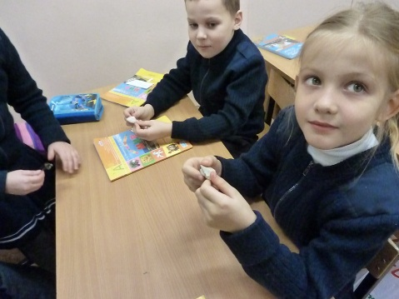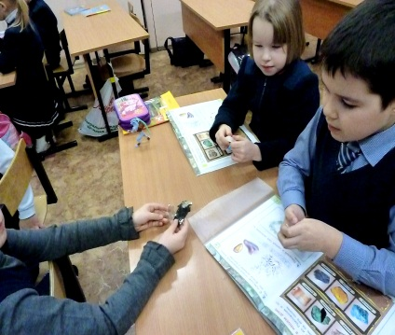
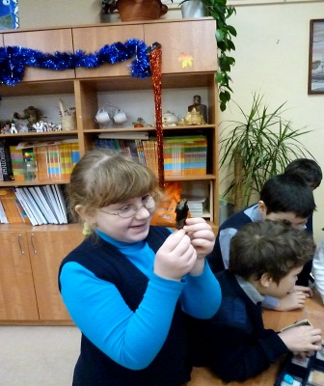
Далее происходит знакомство с мрамором и известняком. Учитель показывает образцы из коллекции и сопровождает свой рассказ показом слайдов из диска. Дети вспоминают, где встречали отделку из мрамора (Называют станции метро).
Далее ребята открывают учебники на стр.60 и находят там иллюстрацию гранита и на страницах атласа «От земли до неба».
Дети делают вывод, что эти камни прочные, твердые при обработке красивы и очень украшают наш быт.
- Можно ли из этих камней сделать украшения и почему? Далее учитель или хорошо читающие ученики читают текст учебника на стр. 61.
Учитель знакомит детей с коллекцией поделочных камней.
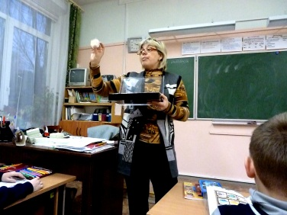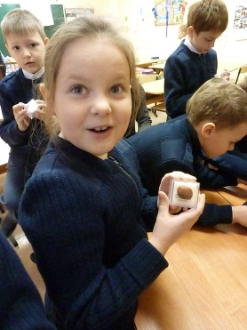
Ребята вспоминают, где они видели этот минерал и показывают изделия, принесенные из дома. Обсуждается красота, оригинальность исполнения и функциональное применение той или иной поделки. Сравнивается многообразие оттенков одного и того же камня. Сопоставляют картинки в учебнике, иллюстрации в атласе с образцами минералов и изделиями из натуральных камней.
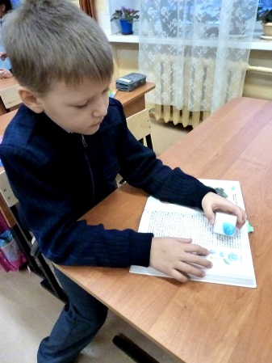 При рассматривании поделок задача детей не только любоваться ими, но и определять, из какого камня они изготовлены.

Тренировочными упражнениями могут служить слайды по теме (диск).
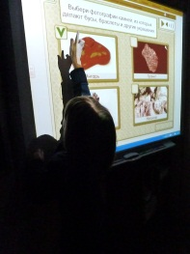 Там же ребята узнают о янтаре, камень который является, застывшей смолой. (Можно включить показ фотографий янтарной комнаты). Коралл – это останки морских животных.
Материал подкрепляется текстом из атласа Плешакова. Читает заранее подготовленный ученик.
Завершающим этапом тренировочных упражнений является работа в тетради.
На странице 46 -47. Задание №1, №2. Ребятам понадобятся ножницы и клей.
Выводы и итог урока.
-Что проходили, какова была тема?
Что узнали нового?
Что поразило и удивило?
Рекомендация для работы дома.
Выполнить (по желанию) эскиз своего украшения из любого поделочного камня стр.47. №3
Прочитать с родителями рассказ А. А. Плешакова, А.А.Румянцева «И камень достоин уважения». Найти его можно в сборнике «Великаны на поляне».

Урок по окружающему миру.
1 класс. УМК «Перспектива».
18. 12. 2012.
Тема: Красивые камни в нашем доме.
В данном уроке я использовала следующие педагогические технологии:
Технология объяснительно-иллюстративного обучения ( работа по материалам учебника и тетради на печатной основе, коллекция минералов и др.)
Личностно- ориентированные технологии ( планировали работу, распределяли между собой задания).
Технология развивающего обучения представлена в дополнительном задании для некоторых учеников ( искали дополнительный материал к уроку в атласах и справочнике, так-же дома найти и прочитать интересный материал в сборнике Плешакова – задание по желанию).

